1. 建立變數及函數(在標頭檔裡)

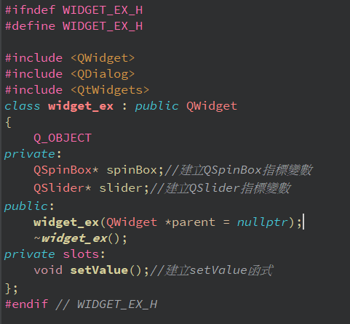

1. 配給記憶體位置及設定基本參數(在widget_ex.cpp裡)

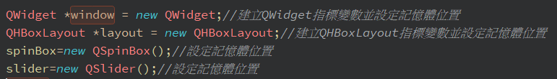

1. 設定版面、視窗參數及建立物件連結(在input.cpp裡)

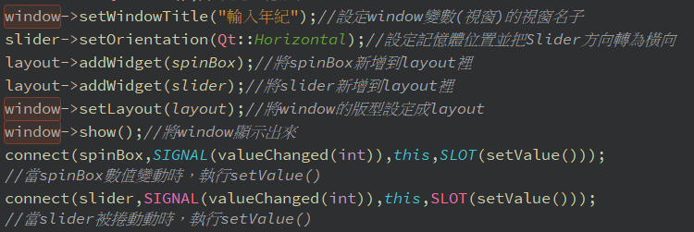

1. 數值同步函示

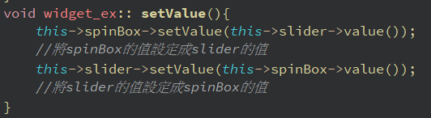

1. 結果

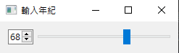

1. 注意不要印出兩個視窗(註解掉main.cpp裡的顯示空白視窗)

